1. 准备工作
2. 路由基本使用
3. 根目录的index文件：

import React from 'react';

import ReactDOM from 'react-dom';

import App from './App';

import AppRouter from './router/AppRouter';

ReactDOM.render(

<AppRouter/>, document.getElementById('root')

);

1. . 编写几个普通组件：

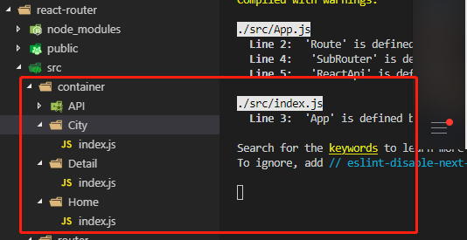

3、编写根组件：

import React from 'react'

import {Route,BrowserRouter } from 'react-router-dom'

import App from '../App'

import SubRouter from './SubRouter'

class AppRouter extends React.Component{

render(){

return (

<BrowserRouter>

<App>

<Route exact path='/' component={SubRouter}></Route>

{/\* //注意这里此时不能使用exact，因为子路由没有path='/' \*/}

</App>

</BrowserRouter>

)

}

}

export default AppRouter

4、编写App组件

5、、

1. 嵌套理由，city组件嵌套子路由为例：

3.1编写子路由组件

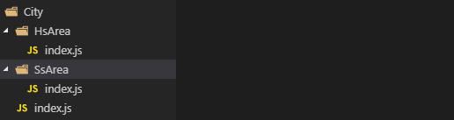

3.2改写当前路由：

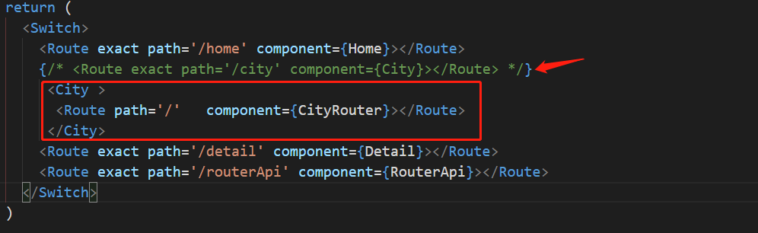

步骤：

3.2.1将subRouter中指向City组件的Route标签改为City标签，如上面箭头中。

3.2.2、将在City中编写Route标签，用于指定子路由

3.3编写子路由：

CityRouter：

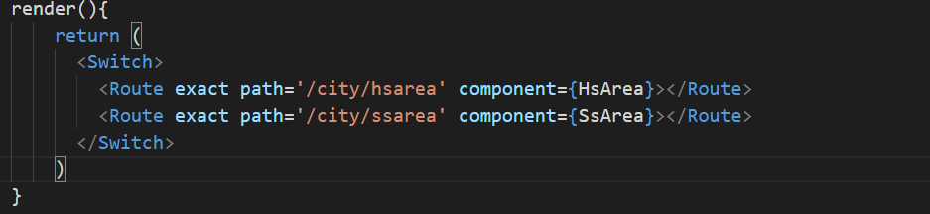

3.4:、编写city组件：

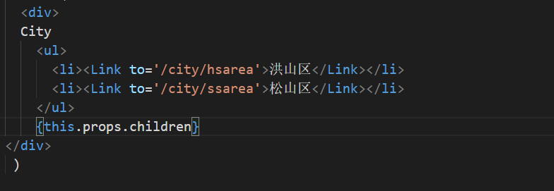

1. 路由传参
2. 路由API：
3. Router

Router用于注册路由

1. Route
2. Link（路由跳转）
3. 路由嵌套：
4. 配置404页面：

配置路由表：